
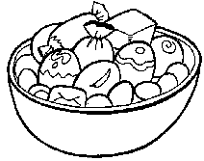
Agrupamento Vertical de Escolas do Sudeste do Concelho de Baião

Avaliação Sumativa – 2º Período

Estudo do Meio– 3º Ano
Nome: ___________________________________________________ Class.: _________________________
Data: ___________________________________________________ O Prof. : ________________________

1. Faz a legenda da figura.

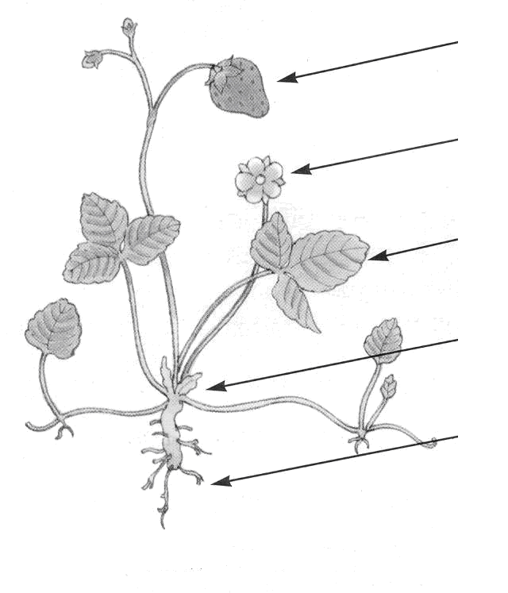 | _____________________________  _____________________________  _____________________________  _____________________________  _____________________________

- Completa as seguintes afirmações.
As árvores que têm folhas durante todo o ano são de folha _____________.
As árvores que perdem as folhas uma vez por ano são de folha _____________.
As plantas que servem para a nossa alimentação chamam-se plantas _____________.

- Liga as plantas à sua utilidade mais comum.

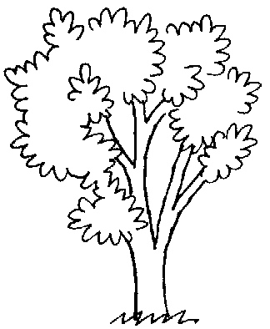
rosas | • |  | • | alimentação
hortaliças | • |  | • | madeira
algodão | • |  | • | remédios
castanheiros | • |  | • | vestuário
cidreira | • |  | • | perfume

4. Diz quais os factores que são necessários para uma planta sobreviver:

__________________ __________________ __________________

__________________ __________________

5. Indica duas características de cada um dos grupos de animais e liga-os ao seu exemplo.

Mamíferos - _____________________________________
_____________________________________
Répteis - ________________________________________
_______________________________________
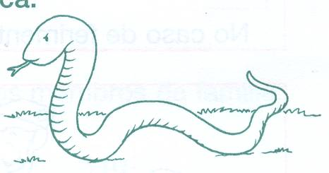
Peixes - _________________________________________
________________________________________
Aves - __________________________________________
__________________________________________
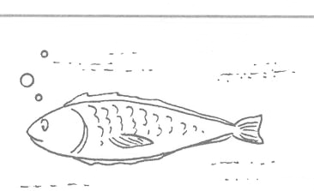
Batráquios - ______________________________________
______________________________________

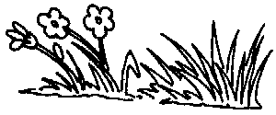
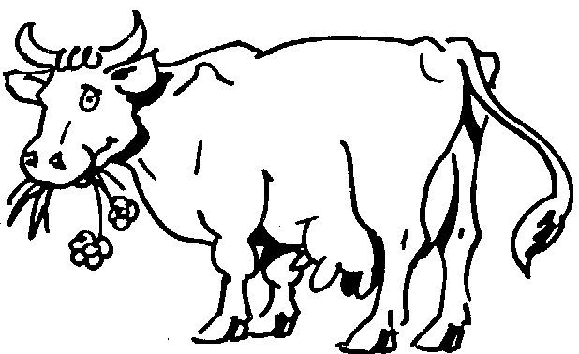
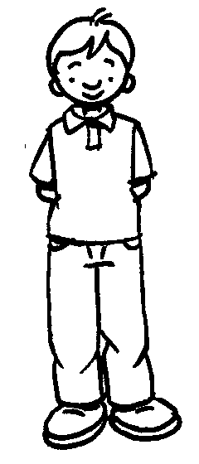
- Comenta a seguinte cadeia alimentar.

__________________________________________________________________________________________________________________________________

7. Classifica os animais, aplicando as palavras: vertebrado e invertebrado.
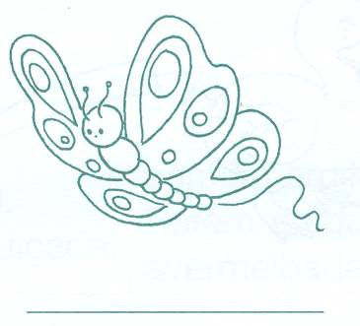
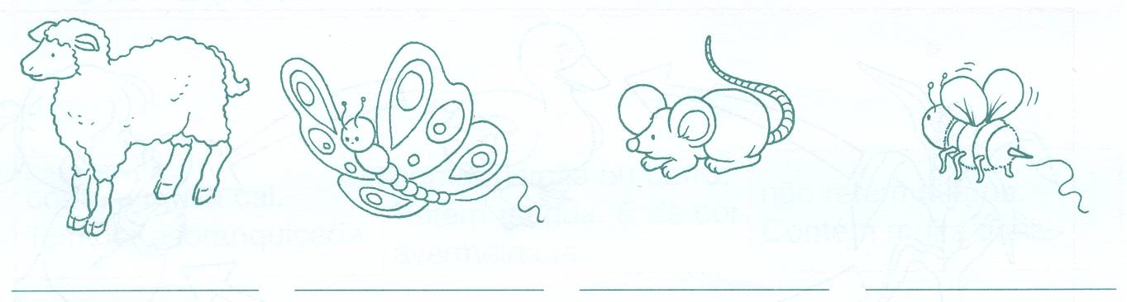

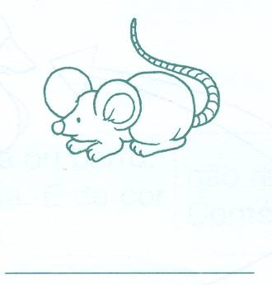
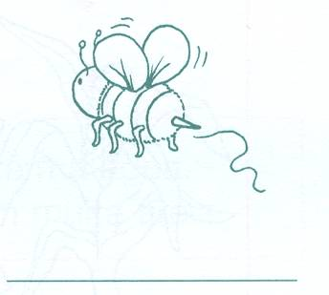

8. Dá dois exemplos de animais:
- vivíparos - ______________________________________________________________
- ovíparos - ______________________________________________________________

9. Liga correctamente:

Os terrenos arenosos ➔ ⬅são impermeáveis à água

Os terrenos argilosos➔ ⬅são permeáveis à água
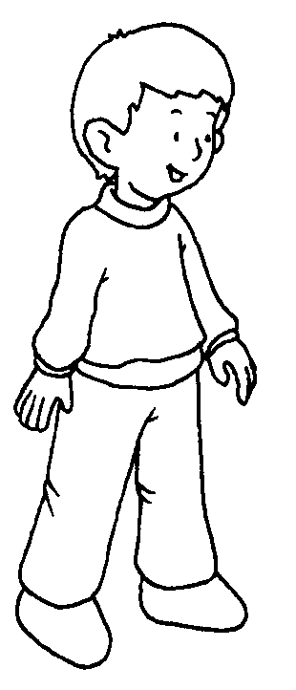
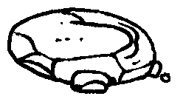
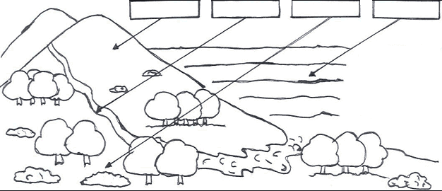
mar
rio
montanha
planície

10. Menciona alguns tipos de rochas que conheces?

________________________________________________
________________________________________________
________________________________________________

11. Que nome se dá ao local onde o rio desagua no mar ou noutro rio?
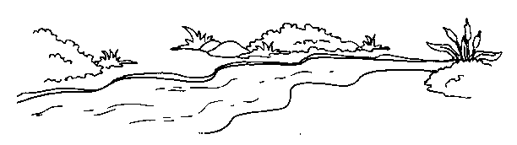
____________________________________

12. Faz a ligação correcta por meio de um traço.

Vale   lugar plano e baixo
Planície   terreno situado entre duas ou mais elevações
Planalto   elevação de terreno
Montanha   lugar alto e plano

13. A figura representa uma paisagem natural.

Legenda-a com as palavras da coluna:
mar
rio
montanha
planície

14. Descreve o itinerário que tens de seguir para vires de tua casa até à escola.
________________________________________________________________________________________________________________________________________________________

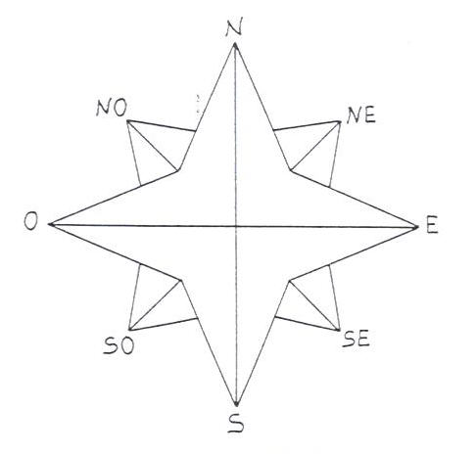

15. Pinta a Rosa-dos-ventos e completa:

- Os quatro principais pontos cardeais são:

-Que ponto cardeal indica o sol, quando nasce? __________________.
-O Sol é uma __________________ porque tem luz __________________.
- A Terra e a Lua são __________________ e não têm _____________________.
O ponto cardeal que fica do lado contrário ao Sul, chama-se: ________________

16. Quais são os instrumentos que podes usar para te orientares?
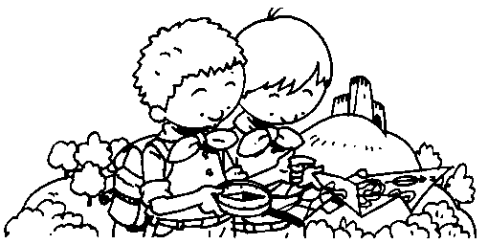
__________________________________________
________________________________________

17. Escreve o nome dos Planetas.
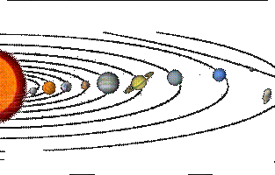
1.-_________________
2.- ________________
3.- ________________
4.- ________________
5.- ________________
6.- ________________
7.- ________________
8.- ________________
9.- ________________

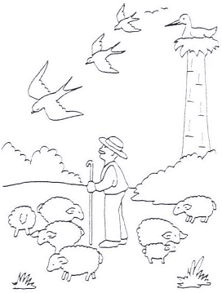
18. Algumas aves fazem deslocações periódicas
Escreve os nomes de algumas dessas aves.
_____________________________________
_____________________________________
_____________________________________
19. Qual será a principal razão que obriga essas
aves a tais deslocações?
_____________________________________
_____________________________________
_____________________________________

20. Quando vais comprar produtos alimentares a um estabelecimento comercial deves ter alguns cuidados, verificando as indicações que são obrigatórias. Diz algumas delas e o que se deve exigir na compra de um produto.

______________________________________________________________________________________________________________________________________________________________________


Boa Páscoa!

